**易学E-Learning**

用户群分类文档



项目名称： 易学 e-learning师生辅助APP

项目组别： G17组

小组成员： 田淼,黄永智,韩易贤,潘阅,时蒙恩,郑骥

指导教师： 杨枨老师，苏奎老师

二〇二三年四月十六日

|  |  |  |
| --- | --- | --- |
| 文件状态：  [√] 草稿  [ ] 正式发布  [ ] 正在修改 | 文件标识： | SRA2022-G08-项目用户群分类 |
| 当前版本： | 0.2.0 |
| 作 者： | G17田淼,黄永智,韩易贤,潘阅,时蒙恩,郑骥 |
| 完成日期： | 2023.05.01 |

**版本记录**

|  |  |  |  |  |
| --- | --- | --- | --- | --- |
| 编号 | 修订日期 | 版本/状态 | 修订人 | 备注 |
| 01 | 2023.04.28 | 0.1.0 | 田淼 | 项目用户群分类模板确定与初稿完成 |
| 02 | 2023.05.01 | 0.2.0 | 田淼 | 更新了用户画像 |
| 03 | 2023.05.02 | 1.0.0 | 田淼 | 正式发布 |
| 04 |  |  |  |  |
| 05 |  |  |  |  |

目录

1. 业务需求 0

1.1 背景 0

1.2 业务机遇 0

1.3 业务目标 0

1.4 成功指标 1

1.5 愿景陈述 1

1.6 业务风险 1

1.7业务假设与依赖 1

2. 范围与限制 2

2.1 主要特性 2

2.2 初始与后续发布的范围 2

2.3 限制与排除项 2

3. 业务上下文 3

3.1 干系人资料 3

3.2 项目优先级 3

3.3 部署考虑 3

# 引言

## 1.1 编写目的[1]

为了保证需求获取的有效性以及及时性，让易学e-learningAPP能够更加贴合用户的使用偏好，使相关用户代表能对我们的项目更加了解，识别产品的不同用户分类是非常有必要的。识别好用户的分类情况，能让我们对不同用户的不同反馈进行及时的跟进，从而满足不同类型用户的不同需要。

## 背景

### 1.2.1 项目名称

易学e-learningAPP

### 1.2.2 项目提出者

|  |  |  |  |
| --- | --- | --- | --- |
| **姓名** | **联系电话** | **邮箱** | **地址** |
| 杨枨 | 13357102333 | [yangc@zucc.edu.cn](mailto:yangc@zucc.edu.cn) | 理四504 |

### 1.2.3 项目开发者[2]

|  |  |  |  |  |
| --- | --- | --- | --- | --- |
| **姓名** | **职位** | **电话** | **邮箱** | **微信** |
| 田淼 | 组长 | 19157683369 | 32001037@stu.zucc.edu.cn | Oooooooo-Weee |
| 时蒙恩 | 组员 | 19157681799 | 32001259@stu.zucc.edu.cn | sme1196389699 |
| 郑骥 | 组员 | 17681579954 | 32001278@stu.zucc.edu.cn | zj0905007 |
| 黄永智 | 组员 | 19157682418 | 32001119@stu.zucc.edu.cn | xd575575 |
| 韩易贤 | 组员 | 18758295337 | 32001236@stu.zucc.edu.cn | Qaz159357gyhg |
| 潘阅 | 组员 | 15067617587 | 32001263@stu.zucc.edu.cn | Zephyr-yue |

## 1.3 参考资料

[1]SRA2023-G17-项目愿景与范围文档

[2]SRA2023-G17-项目章程

[3]SRA2023-G17-项目计划书

[4] [美]Karl Wiegers, Joy Beatty.软件需求[M](ISBN 978-7-302-426820).北京.清华大学出版社.2021：89-146

[5]浙大城市学院.学校简介[EB/OL].2021-12-31/2022-04-09

<http://www.zucc.edu.cn/col/col10/index.html>

# 用户群分类

## 2.1 用户代表以及联系方式

### 2.1.1 用户代表

|  |  |  |  |  |  |
| --- | --- | --- | --- | --- | --- |
| **用户类别** | **用户姓名** | **当前身份** | **用户简介** | **选择原因** | **责任及义务** |
| **最终用户** | 杨枨 | 项目的下达者，目标用户 | 既是项目下达者，也是目标用户，在该项目中扮演多种角色 | 杨枨老师是本课程的教师，同时也是该项目的发起人，是项目的关键，所有的基本需求都要经过其确认，其满意程度是项目能否进行下去的基础 | 对整个项目具有绝对的主导作用，是整个需求项目方向的引导者，同时也对小组有评审权。 |
| **学生用户代表** | 何宁波 | 学生用户代表 |  |  | 提出项目的基本需求，对后续需求进行反馈，确认是否符合自己要求，同时对项目界面原型等提出一些意见 |
| **管理员用户代表** | 罗荣良 | 管理员用户代表 | 有管理员相关内容的开发和使用经验 | 拥有丰富的项目管理员部分开发与运维经验。 | 提供易学e-learningAPP项目中管理员角色功能需求，并对本项目组所做的界面原型提供相应的修改意见 |
| **教师用户代表** | 王硕平  王豪烨 | 教师用户代表 |  |  | 提供易学e-learningAPP项目中游客角色功能需求，并对项目组所做的界面原型提供相应的修改意见。 |

### 2.1.2 联系方式

|  |  |  |  |  |
| --- | --- | --- | --- | --- |
| **姓名** | **电话** | **邮箱** | **微信** | **地址** |
| **杨枨** | 13357102333 | yangc@zucc.edu.cn | HolleyYang | 理四504 |
|  |  |  |  |  |
|  |  |  |  |  |
|  |  |  |  |  |

## 2.2易学e-learning的用户群[3]

|  |  |  |
| --- | --- | --- |
| **名称** | **个数** | **描述** |
| 学生(受优待的) | 300人左右，为浙大城市学院软件工程专业学生数。[5] | 师生用户是易学e-learningAPP的主要目标用户，学生用户群体对于APP的课后辅助、社区功能有很强的需求，同时对于所使用的APP的界面美观程度和响应速度也有较高的要求，该类用户的满意程度，很大程度上影响了易学e-learningAPP后续的推广与使用。 |
| 老师(受优待的) | 25人左右，为浙大城市学院软件工程专业教职工。[5] | 师生用户是易学e-learningAPP的主要目标用户，教师用户群体对于APP的资源发布、社区功能、作业评审等有较高的需求，老师群体通过查看学生用户的发帖消息、作业评论，了解学生的学习状况有利于学生和老师进行更好的信息沟通。教师用户对界面的响应速度和易用程度有较高要求，一个快捷易用的界面能够受到该群体的青睐。 |
| 系统管理员 | 大约5人左右 | 系统管理员主要用其用来管理易学e-learningAPP的内容，如后台各类用户的详细数据与信息，社区的发帖内容等。 |

## 2.3 用户画像

**何宁波，21岁，浙大城市学院软件工程专业学生。自大学以来一直是个思维独立的学生，很少因为别人的评价改变对事物的看法。他现在已经处于大三下，基本课程已经修读完毕，对于社区功能有较高要求，希望课程辅助功能能够贴近毕业设计部分，何宁波日常喜欢打游戏，他喜欢一些娱乐性较强的活动，他认为互动性的内容对他来说会有较大吸引力。另外，他获取信息的渠道很少，常常错过一些重要的通知或必要的活动，他时常懊恼他的室友没有告诉他，他希望通过一些途径可以了解到一些校园活动、学院通知等，对于论坛增设校园活动，学院通知等板块有迫切需求。**

**罗荣良老师，HZCU软件工程知名教师，教学细致认真，育人有方，对学生平常的软件开发和只是学习提供了巨大帮助，拥有丰富的软件开发和系统管理经验，对项目提出了多项指导性建议.**

## 2.4 用户类别层次结构图

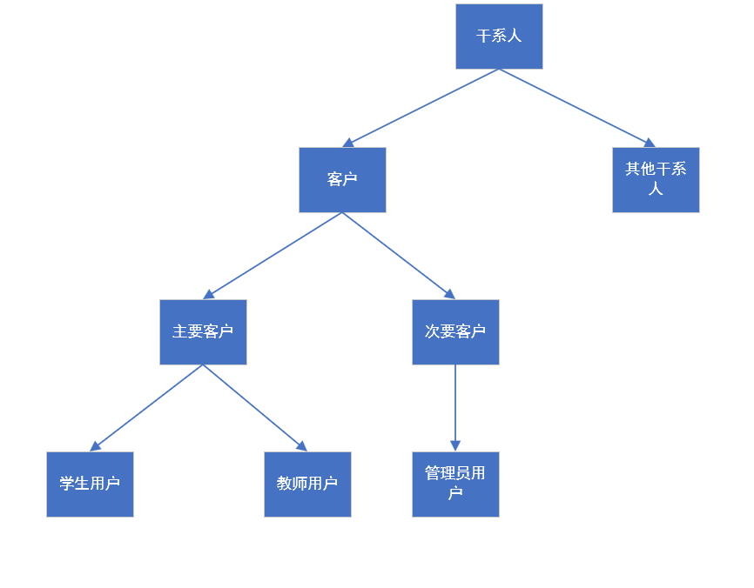

1. 主要用户类别就是其满足度决定着项目是否达到业务目标的用户类别。主要典型用户为杨枨老师和王硕苹老师，他们也是受优待的老师代表，为易学e-learningAPP提供教师端的需求功能建议。学生代表则为类似何宁波同学这样对一些功能有特殊需求的同学。
2. 次要客户类别即为对APP没有特别的功能需求的用户，其工作主要是负责APP的维护

## 2.5 产品代言人

### 2.5.1 外部产品代言人

|  |  |
| --- | --- |
| **产品代言人** | **选择原因** |
| **杨枨** | 杨枨老师是软件需求课程的教师，同时也作为项目的发起人和用户代表，是用户中的核心人员（当然用户），在整个项目执行过程中有着举足轻重的作用，了解项目执行全程，非常适合作为外部产品代言人。 |

### 2.5.2 产品代言人的期望

|  |  |
| --- | --- |
| **产品代言人** | **期望及可能承担的工作** |
| **杨枨** | 项目开发团队希望杨枨老师作为外部代言人能够更详细地了解项目开发过程全程，在制定计划、需求、确认和验证、协助用户和变更管理阶段分别能够提供对应的思路与指导，协助项目尽快完工与完成。 |

# 处理需求冲突

## 3.1 解决需求冲突

|  |  |
| --- | --- |
| 争论方 | 如何解决 |
| 单独用户之间 | 产品代言人或产品负责人决定 |
| 用户群之间 | 优先满足受优特的用户群 |
| 细分市场之间 | 对业务成功影响最大的细分市场优先 |
| 企业客户之间 | 由经营目标决定方向 |
| 用户和用户轻经理之间 | 产品负责人或产品经理为用户群做决定 |
| 开发人员和顾客之间 | 优待客户,不过要保证符合业务目标 |
| 开发人员与销售人员之间 | 受优特的销售人员 |

# 用户代表确认

## 4.1 学生用户确认

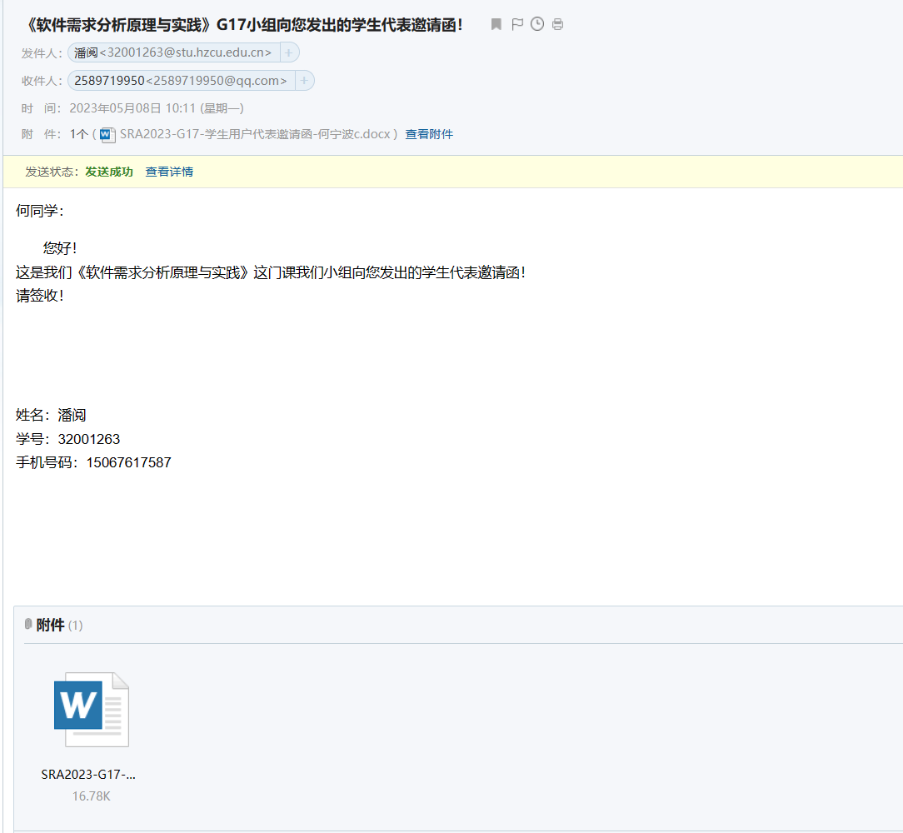

## 老师用户确认

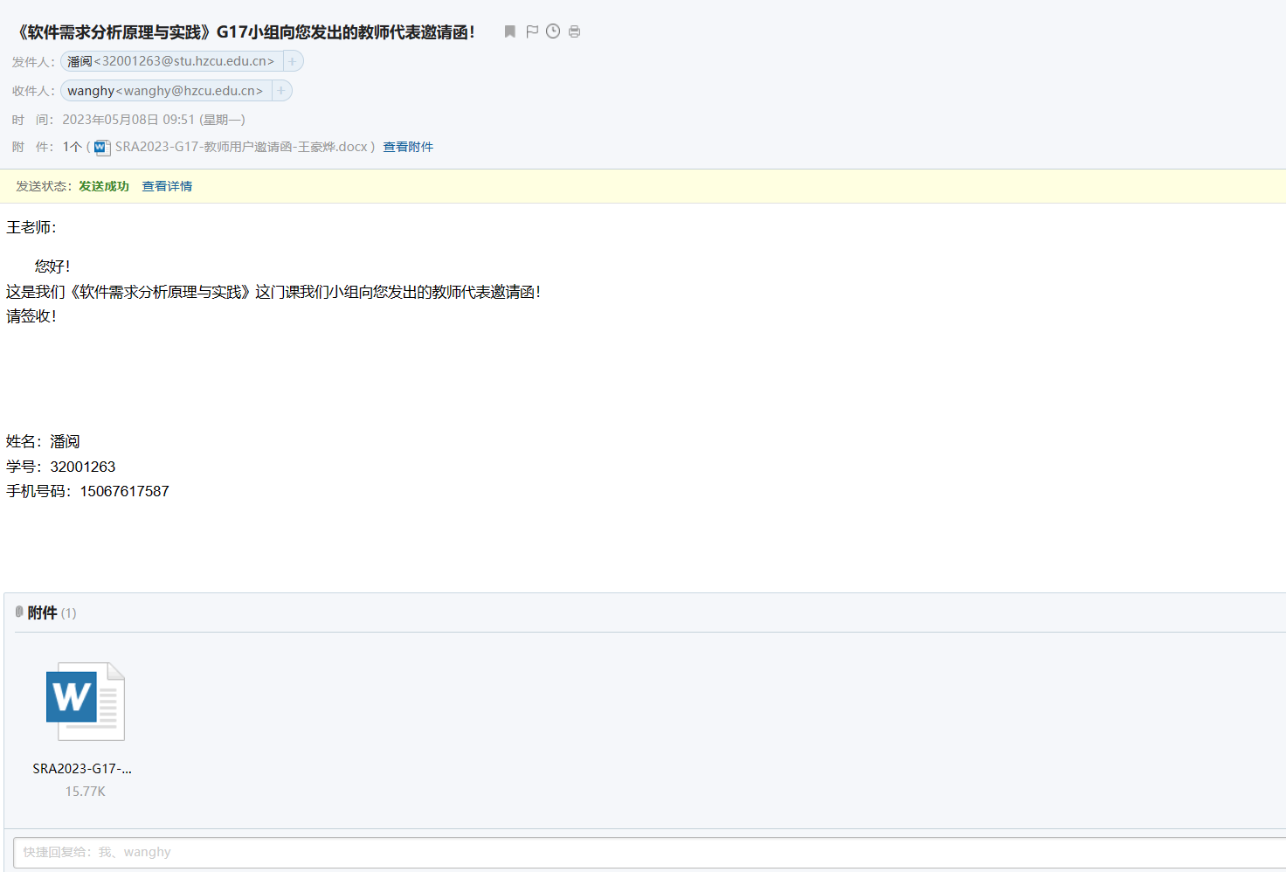

## 4.3 管理员用户确认

